المملكـة العـربية السعـودية  إدارة تعليم ...........  متوسطة.................. |  |   30  30  اختبار الفصل الدراسي الأول  الدور الأول لعام 1436-1437  433 هــ
  س | الدرجة | الدرجة كتابة
  1
  2
  3
  م
المـــادة : | رياضيات
الصــف : | الثاني متوسط
الزمــن : | ساعتان
التاريخ : | 16/3/1437هـ |  | المصحح
اسم الطالب/................................................ رقم الجلوس[ ] |  |  | المراجع |  | 10  18
السؤال الأول: (أ) / ضع دائرة حول الإجابة الصحيحة فيما يلي :
1 | لكتابة الكسر على صورة كسر عشري نكتب..............
) 3,0 |  | ب) 5,0 | ج) 6,0 | د) 8,0
2 | يصنف العدد [7 بأنه عدد.........
) نسبي |  | ب) نسبي وكلي | ج) صحيح ونسبي | د) غير نسبي
3 | تقدير العدد [24 / إلى أقرب عدد كلي هو..............
) 9 |  | ب) 7 | ج ) 5 | د ) 3
4 | النظير الضربي للعدد - هو..............
) |  | ب) - | ج) | د) -
5 | قيمة العبارة تساوي................
) |  | ب) - | ج) 6 | د) 8  3 6  4 س
6 | طول الضلع المجهول س في المثلثين المتشابهين يساوي :
) 3 |  | ب) 4 | ج) 8 | د) 6
7 | التغير المئوي اذا كان الزمن الاصلي: 5 ساعات والزمن الجديد : 7 ساعات هو..................
) 20% |  | ب) 30% | ج) 40% | د) 50%
8 | الزاويتان اللتان مجموع قياسهما 90% هما زاويتان.................
) متتامتان |  | ب) متكاملتان | ج) متناظرتان | د) متبادلة داخلياً
9 | قيمة الزاوية س في الشكل المقابل تساوي.............  س% 30 %
) 30 % |  | ب) 130 % | ج) 140 % | د) 150 %
10 | مجموع قياسات الزوايا الداخلية للمضلع السداسي تساوي..................
) 720% |  | ب) 900% | ج) 540% | د) 180%
السؤال الثاني: ا~ ضع علامة (ﺽ ) أو علامة ( ﺿ ) أمام كل عبارة فيما يلي :

10

18
1)العلاقة التي تمثل بيانياً بخط مستقيم تسمى علاقة خطية. ( )
2) > ( )
3) حل المعادلة ت@ = 25 هو ت = 5 و - 5 ( )
4) اذا كان عامل المقياس أصغر من 1 فإن التمدد يؤدي الى تكبير ( )
5) انتقال الشكل من موقع الى اخر دون تدويره يسمى بالانعكاس ( )
------------------------------------------------------------------------------------
ب~ أكمل الفراغات التالية بما يناسبها :
الطول (سم) | 100 | 140
العمر(سنة) | 5 | 10
1~ يبين الجدول المجاور طول ثامر عندما كان عمره 5 سنوات و 10 سنوات
فإن معدل التغير في الطول خلال هذين العمرين = .........................
2~ العبارة ع × م × 3 × 3 × 3 × م بالصيغة الأسية تساوي..........................
3~ العدد الذي 50% منه تساوي 70 هو...........................
4~ ثمن البيع بعد الخصم لكتاب اذا كان سعر الشراء: 50 ر يال والخصم 10% يساوي .............ريال.
------------------------------------------------------------------------------------
ج~ أوجد ناتج مايلي في أبسط صورة :
1~ - =................ 2~ =................. 3~
د~ مثل بيانياً القطعة اَ بَ الناتجة من تمدد القطعة ا ب بعامل مقياس 2 :
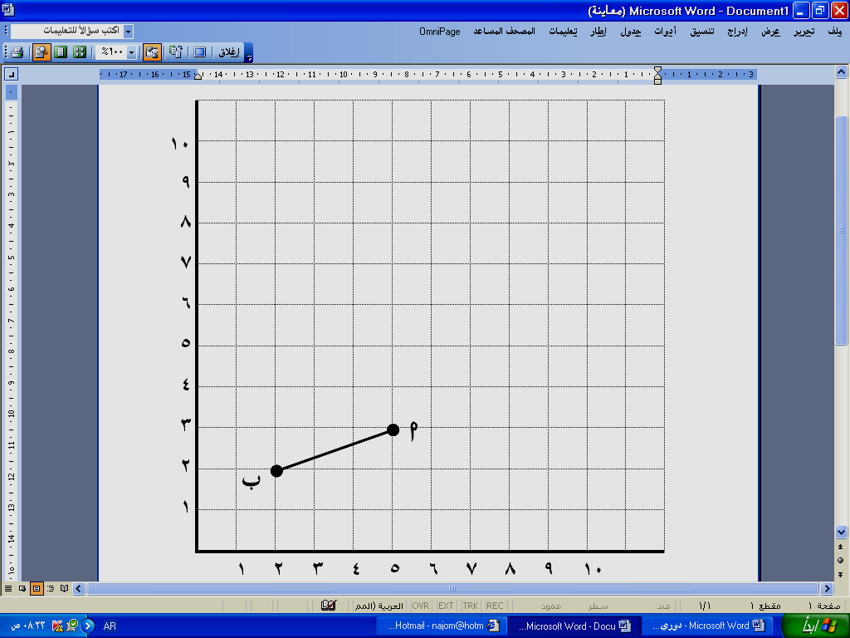

الســــــــــؤال الثالث: ا~ضع رقم العبارة {ا} أمام العبارة الصحيحة التي تناسبها {ب } فيما يلي :

10

18
م | ( أ ) |  | ( ب )
1 | =........... |  | 20%
2 | النسبة المئوية للعدد 5 من 25 تساوي.............. |  | 30
3 | مربع طول الوتر يساوي مجموع مربعي طولي ساقيه هي نظرية ................. |  | 10
4 | 8800 يكتب بالصيغة العلمية على شكل............... |  | فيثاغورس
5 | ناتج 49% من 60 مقدراً يساوي .................... |  | 8,8 × 10#
ج~ ارسم صورة للشكل المعطى بالانعكاس حول الخط المعطى د~ حدد ما اذا كانت العلاقة خطية أم لا واذا كانت كذلك فاذكر ثابت التغير
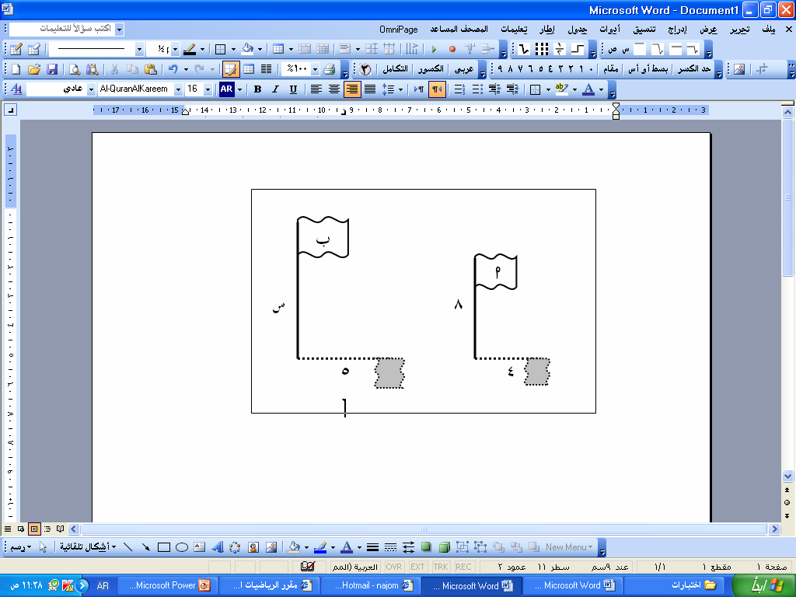

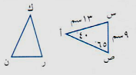
أوجد طول العلم ا: |  | أوجد طول الضلع جـ: |  | اذا كان المثلثان متطابقان فأوجد:  طول ر ن = .........سم.  ق> ك = ...............
 | 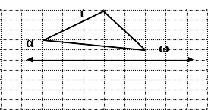 |  | كمية الكتب المباعة
  3 | 2 | 1 | الأيام
  14 | 10 | 6 | العدد
25 س
جـ
3
4
ب~ لاحظ الأشكال التالية وأجب حسب المطلوب:
انتهت الأسئلة مع تمنياتي للجميع بالتوفيق والنجاح

